12+
МБУК ВР «МЦБ» им. М. В. Наумова
Добровольский отдел

«С любовью к вам, учителя!»
рекомендательный список
(ко дню учителя. К году педагога и наставника)

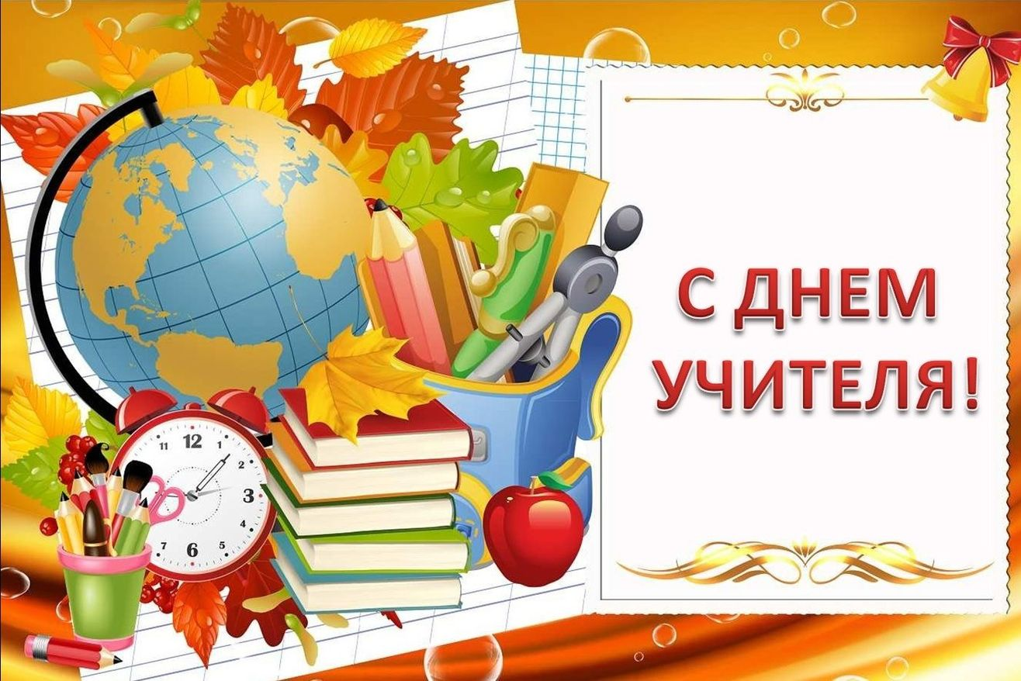

Подготовила:
главный библиотекарь
Добровольского отдела
Пенькова Е. Н.

п. Солнечный
2023г.

«Если учитель имеет только любовь к делу, он будет хороший учитель.
Если учитель имеет только любовь к ученику, как отец, мать, –
он будет лучше того учителя, который прочел все книги,
но не имеет любви ни к делу, ни к ученикам.
Если учитель соединяет в себе любовь к делу
и к ученикам, он – совершенный учитель».
(Л.Н. Толстой)
Образ учителя в художественной литературе до 1917 года
Агеев М. Роман с кокаином: роман
Аксаков С.Т. Воспоминания (Гимназия)
Белый А. На рубеже двух столетий: воспоминания
Боборыкин П. Д. В путь-дорогу: роман
Бруштейн А. Я. Дорога уходит в даль: автобиографическая трилогия
Будогоская Л. А. Повесть о рыжей девочке
Бунин И. А. Жизнь Арсеньева: автобиографический роман; Учитель: повесть
Вересаев В. В. Воспоминания
Водовозова Е. Н. На заре жизни: воспоминания (о К. Д. Ушинском)
Волков О. В. Век надежд и крушений: сборник
Воронский А. К. Бурса: роман
Гарин-Михайловский Н. Г. Детство Тёмы, Гимназисты, Студенты: повести
Герцен А. И. Былое и думы: в 2 т. Т.1. (о детстве, учении в университете)
Гладков Ф. В. Повесть о детстве
Гончаров И. А. В университете (воспоминания)
Жихарев С. П. Записки современника: воспоминания старого театрала (дневник студента)
Короленко В. Г. История моего современника
Крашенинников Н. А. Целомудрие: роман
Куприн А. И. На переломе (Кадеты): повесть
Лесков Н. С. Соборяне: роман; Кадетский монастырь: рассказ
Лихачёв Д. С. Воспоминания (статьи воспоминаний: Гимназия Человеколюбивого общества, Гимназия и реальное училище К. И. Мая, Университет и др.)
Маршак С. Я. В начале жизни: страницы воспоминаний
Нарежный В. Т. Бурсак: роман
Никитин И. С. Дневник семинариста: повесть
Паустовский К. Г. Далёкие годы: повесть
Помяловский Н. Г. Очерки бурсы
Пушкин А. С. Капитанская дочка: повесть
Рубинштейн Л. В. В садах лицея
Сологуб Ф. К. Мелкий бес: роман
Толстой Л. Н. Отрочество, Юность: повести
Федин К. А. Первые радости: роман
Фет А. А. Воспоминания
Фонвизин Д. И. Недоросль: комедия
Чарская Л. А. Ради семьи, Соперницы: повести
Чернышевская Н. М. Повесть о Чернышевском
Чехов А. П. Дом с мезонином: повесть, Учитель словесности, Человек в футляре: рассказы
Чуковский К. И. Серебряный герб: повесть; Гимназия. Воспоминания детства
Шолом-Алейхем. Гимназия: рассказ
Образ учителя в художественной литературе после 1917 года
и в современной литературе
Авдеенко Ю. Н. Любовь учителя истории: повесть
Аверченко А. Т. Рассказы о старой школе
Азаров Ю. П. Печора, Призвание, Соленга, Не подняться тебе, старик, Новый Свет: романы
Айтматов Ч. Первый учитель: повесть
Алексеев В. А. Открытый урок, Прекрасная второгодница: повести
Алексеев В. К. Я вам верю: записки воспитателя
Алексин А. Г. Сигнальщики и горнисты; Безумная Евдокия, Чехарда: повести
Амлинский В. И. Жизнь Эрнста Шаталова: повесть; Школа на вольной улице: рассказ
Арбатова М. И. Учителя: рассказ
Аромштам М. С. Когда отдыхают ангелы: повесть; Как дневник. Рассказы учительницы
Артюхова Н. М. Мама: повесть
Астафьев В. А. Кража: повесть, Фотография, на которой меня нет: рассказ (входит в повесть «Последний поклон»), Людочка: рассказ
Баталов В. Я. Шапка-сосна: повесть
Белых Г., Пантелеев Л. Республика ШКИД: повесть
Бикчентаев А. Г. Весна, похожая на крик: роман
Бичуя Н. Л. Шпага Славки Беркуты: повесть
Близнец В. С. Женя и Синько: повесть
Бобышев Д. В. Я здесь: повесть
Бондарев Ю. В. Простите нас!: рассказ
Борзунов С., Ершов Я. Школьные дни: повесть
Бруштейн А. Я. Дорога уходит в даль…, В рассветный час, Весна: автобиографическая трилогия
Бунимович Е. А. Девятый класс. Вторая школа: воспоминания
Быков В. Обелиск: повесть
Василенко И. Д. Звездочка: повесть
Васильев Б. Л. Завтра была война: повесть
Васильев И. А. Крестьянский сын: повесть
Вигдорова Ф. А. Дорога в жизнь, Это мой дом, Черниговка: романы, Мой класс: повесть
Воронкова Л. Ф. Таня идёт в школу, Подружки идут в школу
Воронцова Е. А. Нейлоновая туника, Урок на свободную тему: повести; Без звонка на перемену: (непридуманные истории из школьной жизни)
Гайдар А. П. Школа: повесть (о гимназии начала ХХ века)
Геласимов А. Нежный возраст: рассказ
Гилярова Е. Учитель с царским именем: ретро-роман
Гоголадзе Т. Ребята и девчонки
Годенко М. М. Студент в бушлате: повесть
Голицын С. М. Страшный Крокозавр и его дети: повесть
Гончар О. Бригантина: повесть
Горбачёв А. М. Сельская учительница: повесть
Горская А. Б. Инка плюс Дик = ?: повесть
Горышин Г. А. Любовь к литературе: повести, рассказы
Гришковец Е. В. Начальник: рассказ
Гуцало Е. Школьный хлеб: повесть
Дангулов С. А. Учитель словесности: повесть
Данилевский И. В. Сессия. Дневник преподавателя-взяточника
Долинина Н. Г. Первые уроки
Доцук Д. С. Поход к двум водопадам: повесть
Дугин Л. И. Лицей: роман: (об А. С. Пушкине)
Евдокимов Д. В. Добрые времена: повесть
Екимов Б. П. Озеро Дербень: рассказ
Жвалевский А. В., Пастернак Е. Б. Бежим отсюда!: повесть-сказка
Железников В. К. Чучело: повесть
Иванов А. В. Географ глобус пропил: роман
Изотчин А. День учителя: большая повесть
Изюмский Б. В. Алые погоны: роман
Икрамов К. А. Славно за бугром коней пасти: повесть
Исарова Л. Т. Война с аксиомой: спорные истории из школьной жизни; Записки старшеклассницы: повесть; Задачи со многими неизвестными (записки учительницы о спорных историях из школьной жизни)
Искандер Ф. А. Школьный вальс, или Энергия стыда: повесть в рассказах; Тринадцатый подвиг Геракла: рассказ
Кабанбаев М. К. Вот он я – бывалый!: повесть
Кабо Л. Р. Жил на свете учитель (О В. Н. Сорока-Росинском)
Каверин В. А. Два капитана, Открытая книга: романы; Школьный спектакль, Загадка: повести, Разгадка: рассказ
Калинина Н. Д. Наша лучше всех!: повесть
Камаева О. С. Ёлка. Из школы с любовью, или Дневник учительницы
Кассиль Л. А. Кондуит и Швамбрания: повесть
Киселев В. Л. Девочка и птицелёт, Любовь и картошка: романы
Киселёва М. С. Зайди в учительскую
Коковин Е. С. Детство в Соломбале: повесть
Колпакова О. В. В бесконечность и дальше: повесть
Костюнин А. В. Рукавичка: рассказ
Котовщикова А. А. Сто процентов: рассказ
Крапивин В. П. Наследники (Путь в архипелаге), Мальчик со шпагой: романы
Криштоф Е. Г. Современная история, рассказанная Женей Камчадаловой: роман
Кропоткин В. А. Коридоры памяти: повесть
Кузнецов С. Ю. Учитель Дымов: роман
Кузнецова А. А. Земной поклон, Честное комсомольское: повести
Левашов В. В. День открытых дверей: повесть
Лиханов А. А. Мужская школа, Никто: романы; Благие намерения, Детская библиотека, Крёсна: повести
Макаренко А. С. Педагогическая поэма: роман; Флаги на башнях, ФД-1: повести; Марш 30 года: очерк
Малакшинов П. И. Школа в Таряпе: повесть
Мамлеев Ю. В. Урок: рассказ
Медынский Г. А. Повесть о юности
Мурашова Е. В. Класс коррекции: повесть
Мусатов А. И. Клава Назарова, Стожары: повести
Набоков В. В. Пнин: роман
Нагибин Ю. М. Зимний дуб: рассказ
Неволина Е. А. Закрытая школа. Начало: роман
Нестайко В. З. Единица «с обманом»: повесть
Нечаев Л. Е. Ожидание друга, или Признания подростка: повесть
Никонов Н. Г. Мой рабочий одиннадцатый: повесть; Три рассказа Татьяны Сергеевны: Урок, Воробышек, Лекарство; Лунный копр: рассказ
Огнев Н. Дневник Кости Рябцева: повесть
Осеева В. А. Васек Трубачев и его товарищи: трилогия
Павлов О. О. Учитель входит в класс: рассказ; Школьники: повесть
Паустовский К. Г. Далёкие годы: повесть о детстве и юности
Пашнев Э. И. Белая ворона!: повесть
Петухов А. В. Без отца: повесть
Петросян В. А. Последний учитель: повесть
Пикуль В. С. Мальчики с бантиками: повесть
Платонов А. П. Ещё мама, Песчаная учительница: рассказы; Ученик лицея: пьеса (об учёбе А. С. Пушкина в лицее)
Полонский Г. И. Доживём до понедельника, Ключ без права передачи, Перевод с английского: киноповести
Поликарпова Т. Н. Две берёзы на холме: повесть
Поляков Ю. М. Работа над ошибками: повесть
Полянский Б. И. Суворовцы: повесть
Попов Н. И. Абанер: хроника школы второй ступени: повесть
Почивалин Н. М. Жил человек: роман
Прилежаева М. П. Всего несколько дней, Юность Маши Строговой, Осень, Зелёная ветка мая
Пришвин М. М. Кащеева цепь: роман
Пряхин Г. В. Интернат: повесть в записках
Распутин В. Г. Уроки французского: рассказ
Рубан П. С. Пока бьётся сердце: повесть
Рытхэу Ю. С. Любовь Ивановна: рассказ
Сабинина Л. Н. Родео Лиды Карякиной: повесть
Садовников Г. М. Иду к людям (Большая перемена): кинороман
Садулаев Г. У. Иван Ауслендер: роман на пальмовых листьях
Северина Г. И. Легенда об учителе: повесть
Сергиенко К. К. Самый счастливый день: повести
Сёмушкин Т. З. Чукотка: повесть
Симонова Л. С. Круг: повесть
Соломко Н. З. Белая лошадь – горе не моё, Если бы я был учителем…: повести
Соловейчик С. Л. Ватага «Семь ветров», Учение с увлечением, Мокрые под дождём, Час ученичества
Сотник Ю. В. Эликсир Купрума Эса: повесть
Стрелкова И. И. Чёт и нечет: повесть
Тендряков В. Ф. Весенние перевёртыши, Ночь после выпуска, Чудотворная, Шестьдесят свечей: повести
Терентьева Н. М. Училка: роман
Толстая Н. Н. Школа, Иностранец без питания, Инспектор русского языка: рассказы
Томин Ю. Г. А, Б, В, Г, Д и другие: повесть
Топоров А. М. Я – учитель: воспоминания
Трауб М. Дневник мамы первоклассника
Туманова З. А. Сочинение на свободную тему
Тынянов Ю. Н. Пушкин: роман
Фраерман Р. И. Дикая собака Динго, или Повесть о первой любви
Фролова М. Ф. Современная девочка: роман
Харебова В. Страница один: роман
Цессарский А. В. Испытание: повесть об учителе и ученике
Чаплина Н. С. Только сегодня… и ежедневно: драматические сцены из школьной жизни с вопросами к зрителям и монологами автора
Черкашина М. А. Девятый класс, девятый класс
Чижова Е. Крошки Цахес: роман
Шалимова Е. К. Её старшеклассники: повесть
Шаповалов В. М. Старый букварь: повесть
Шумыев К. Тайна старого учителя: повесть
Щербакова Г. Н. Вам и не снилось, Отчаянная осень: повести
Эргле З. Э. Между нами, девочками, говоря: повесть
Яковлев Ю. Я. Зимородок: повесть; Багульник, Бамбус, Собирающий облака, Учитель: рассказы
Учитель в зарубежной литературе
Бенджамин А. Доклад о медузах: роман
Бернетт Ф. Маленькая принцесса
Бинчи М. Уроки итальянского: роман
Бронте Ш. Джен Эйр, Учитель: романы
Бронте Э. Агнес Грей: роман
Буйе Р. Всё из-за мистера Террапта: повесть
Гавальда А. 35 кило надежды: роман
Гессе Г. Игра в бисер: роман
Груэлл Э. Писатели свободы
Гюнтекин Р. Н. Королёк – птичка певчая: роман
Диккер Ж. Правда о деле Гарри Квеберта: роман
Йорт В. Песня учителя: роман
Исигуро К. Не отпускай меня: роман
Кауфман Б. Вверх по лестнице, ведущей вниз: роман
Либера А. Мадам: роман
Манн Г. Учитель Гнус: роман
Мид-Смидт Э. Школьная королева: повесть
Монтгомери Л. М. Аня из Авонлеи: роман
Моска Дж. Воспоминания о школе: сборник
Мурлева Ж.-К. Третья месть Робера Путифара
Пеннак Д. Школьные страдания: эссе
Ремарк Э. М. «На Западном фронте без перемен: роман
Ритц С. Невозможное возможно. Как растения помогли учителю из Бронкса сотворить чудо из своих учеников
Сашар Л. Я не верю в монстров: повесть
Свифт Г. Земля воды: роман
Спарк М. Мисс Джин Броди в расцвете лет: роман
Тарт Д. Тайная история: роман
Уилсон Ж. Вики-ангел, Сайт «Котомка бедствий», Девчонки в слезах, Девчонки и мода, Девчонки гуляют допоздна
Уэбстер Дж. Милый недруг: роман
Хайтани К. Взгляд кролика: роман
Харрис Дж. Джентльмены и игроки, Другой класс: романы
Шмидт Г. Битвы по средам: роман
Сказочные педагоги и школы
Аким Я. Л. Учитель Так-так и его разноцветная школа
Бжехва Я. Академия пана Кляксы
Булычёв К. Заповедник сказок (телевизионная школа)
Вольф С. Завтра утром, за чаем: фантастическая повесть
Гераскина Л. Б. В стране невыученных уроков
Дружков Ю. М. Волшебная школа Карандаша и Самоделкина
Жвалевский А. В., Пастернак Е. Б. Гимназия №13.
Каверин В. Немухинские музыканты
Калмыков П. Школа Мудрых Правителей, или Истории Королятника
Колпакова О. Школа для Снегурочек
Коростелева А. Школа в Кармартене
Ле Гуин У. Волшебник Земноморья
Мальмузи Л. Неандертальский мальчик в школе и дома
Михалков С. В. Лесная академия, Праздник непослушания
Надь К. Заколдованная школа
Ниммо Д. серия книг о Чарли Боне
Пройслер О. Крабат. Легенды старой мельницы
Раскатов М. Е. Пропавшая буква
Роллинг Дж. Цикл о Гарри Поттере
Седов С. А. У одной учительницы было
Стивермер К. Академия волшебства
Стрельникова К. Тяжела учительская доля (фэнтези-антураж)
Стюарт М. Маленькая ведьма
Токмакова И. П. Аля, Кляксич и буква «А»
Усачёв А. А. Школа снеговиков
Успенский Э. Н. Меховой интернат, Школа клоунов
Харитонов М. Учитель вранья
Эти и многие другие книги
ждут тебя в нашей библиотеке!

